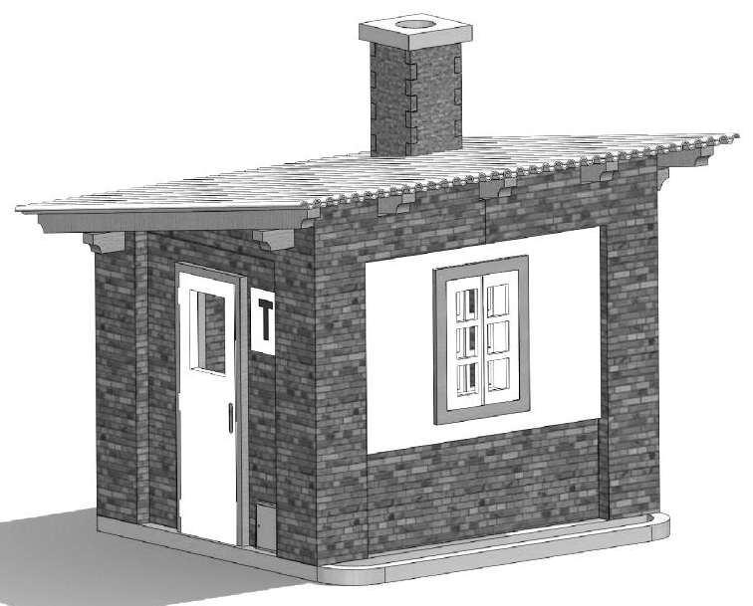
Stavebnice – Vedlejší přístavba strážního domku
Základní návod pro složení stavebnice – tento postup je pouze orientační, jelikož každý modelář má svůj vlastní systém a svou vlastní hranici detailní propracovanosti. Před začátkem kompletace se doporučuje mít díly již nabarvené.
Začneme jak se říká od podlahy, na základní desku postupně nalepíme všechny čtyři hlavní obvodové stěny, do kterých pak vložíme podélné trámky a teprve pak usadíme venkovní obložení hlavních stěn – obložení na straně dveří a protilehlé straně s oknem opatrně nasuneme přes již usazené trámky.
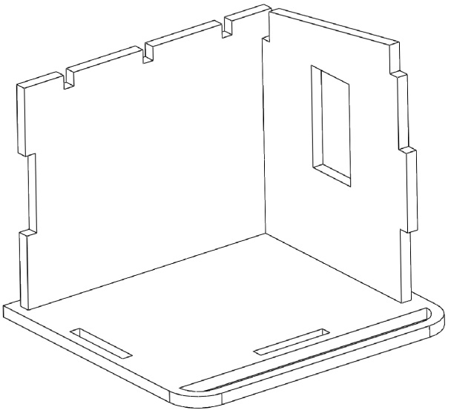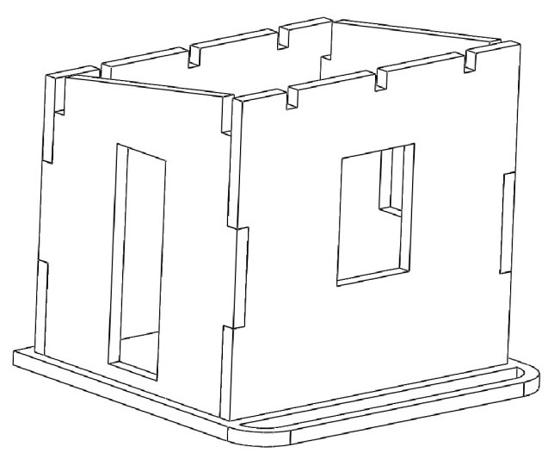
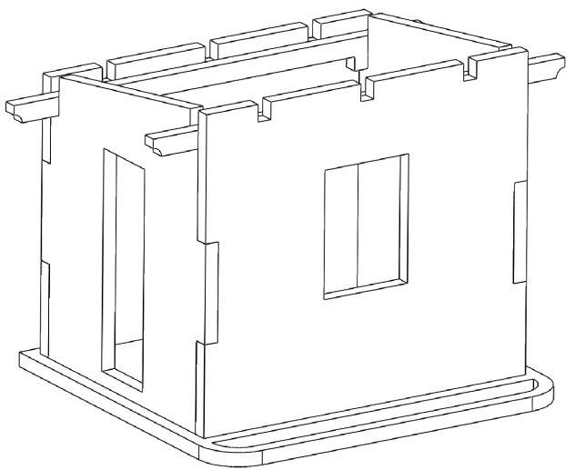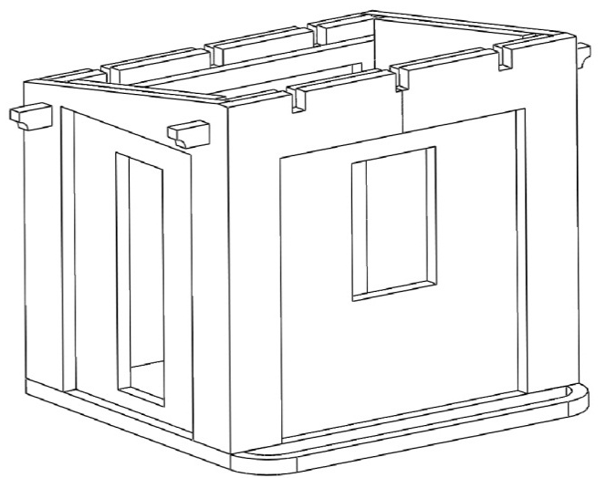
Nyní přilepíme žluté obložení oken a pak můžeme usadit šikmé trámky, které nám sednou do připravených otvorů ve stěnách. Pozor – na venkovní strany usadíme trámky bez rozpěrných výstupků, které patří dovnitř stavby.
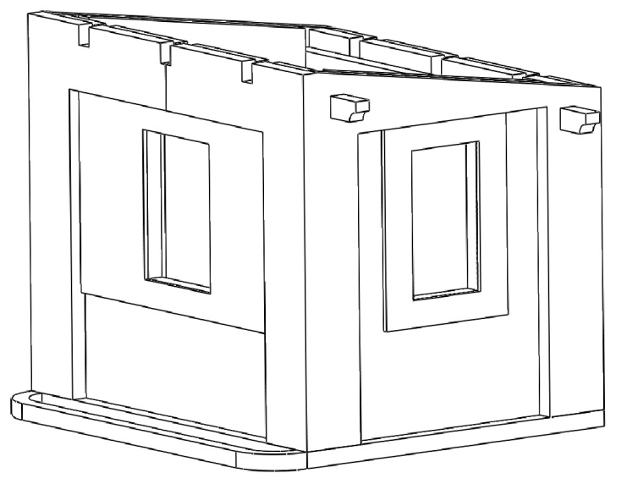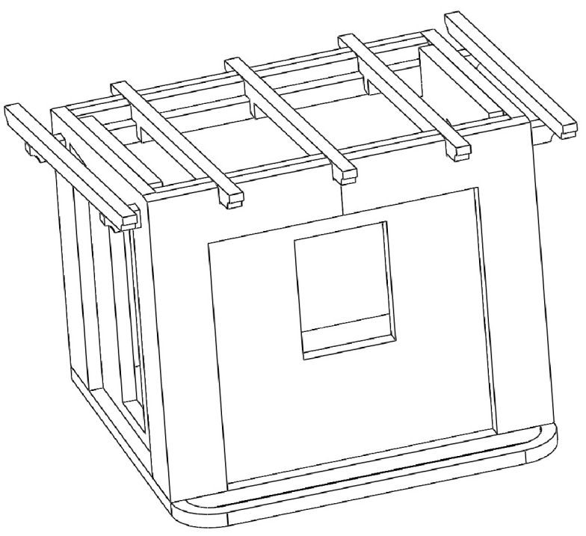
Na usazené trámky, položíme dřevěné podbití střechy a na vršek položíme krytinu z vlnitého plechu či eternitu. Dále pokračujeme usazením dveří, oken a komínu.
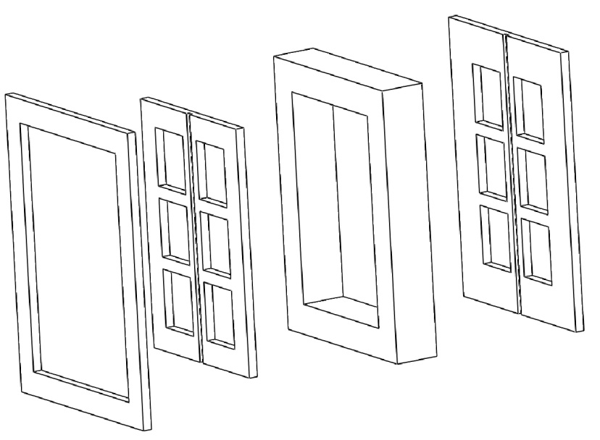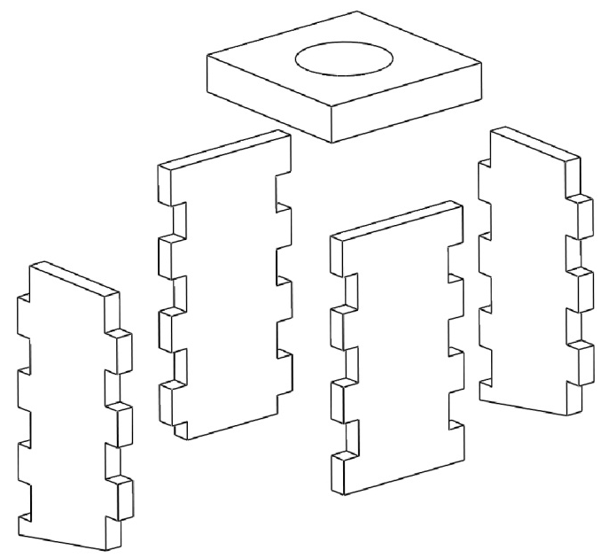
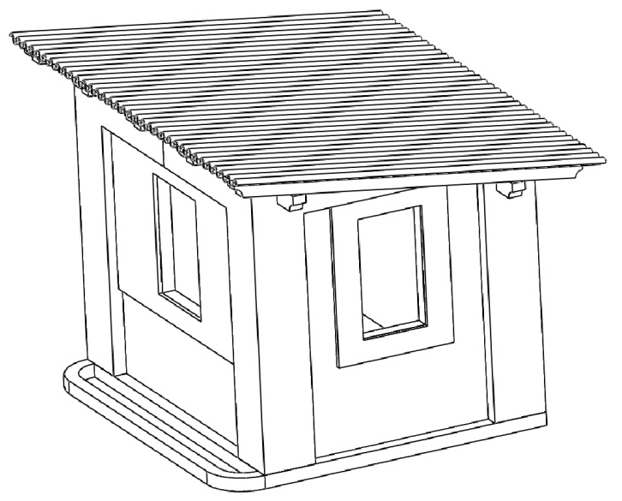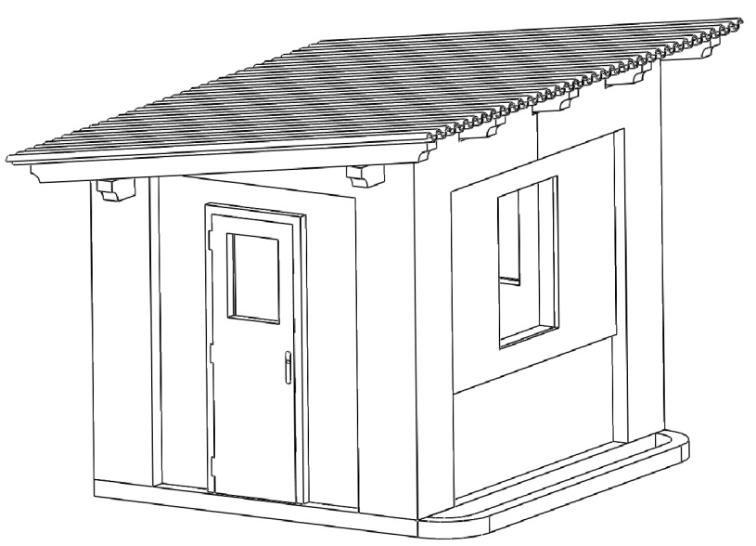

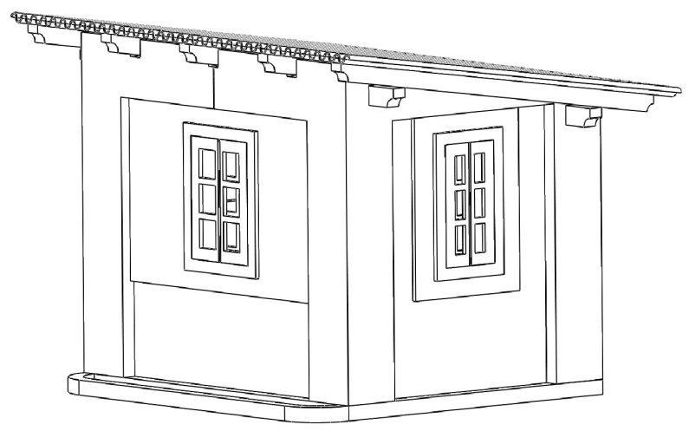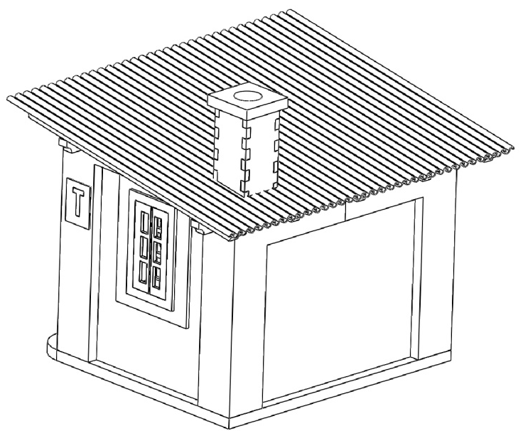
Nakonec již jen nalepíme elektroskříňku vedle dveří a případně písmeno „T“ na oba štíty stavby.
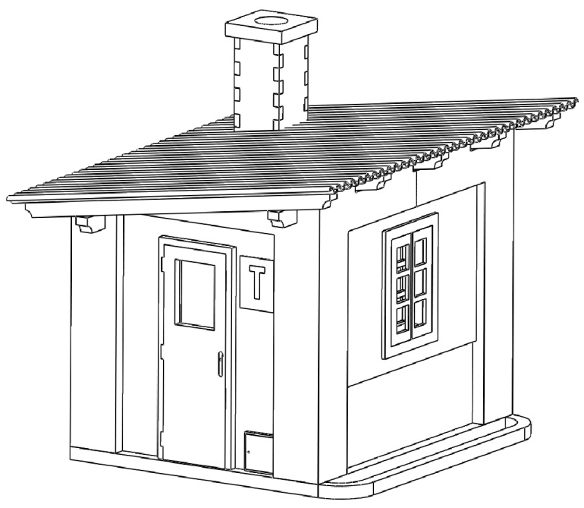
Případné přípomínky, poznatky, návrhy, dotazy atd. můžete posílat na: info@igramodel.cz
Další modely můžete vybírat na našich stránkách www.igramodel.cz , kde je kompletní náhled všech staveb řezaných laserem a dalších produktů a kde se také můžete zapojit do diskuzí a sami navrhnout, která další skutečná stavba by se měla ztvárnit na modelové kolejiště a tím získat i nějakou cenu.


IGRA MODEL, s.r.o.
Kotkova 19
669 02 ZNOJMO
www.igramodel.cz
info@igramodel.cz
tel.: +420 515 282 891
fax.: +420 515 282 890
T T T T

